Handlungsanleitung

Veranschaulichungen: Ein Bild sagt mehr …
Das gilt auch für die Kommunikation in der Erwachsenenbildung: Die Gedächtnisleistung wird verbessert, wenn Gedanken mit Bildern verknüpft werden. Visuelles Material und bildliche Darstellungen werden dauerhafter gespeichert als sprachliche Inhalte: Bilder behalten wir besser als Begriffe. Es ist bekannt, dass Anschauungsmaterial wie Bilder, Graphiken usw. den Lernprozess unterstützen. Gefühls- und ausdrucksstarke Bilder prägen sich besonders gut ein. Farbe, Phantasie, Rhythmus, Humor, Übertreibung, Absurdität helfen dabei.
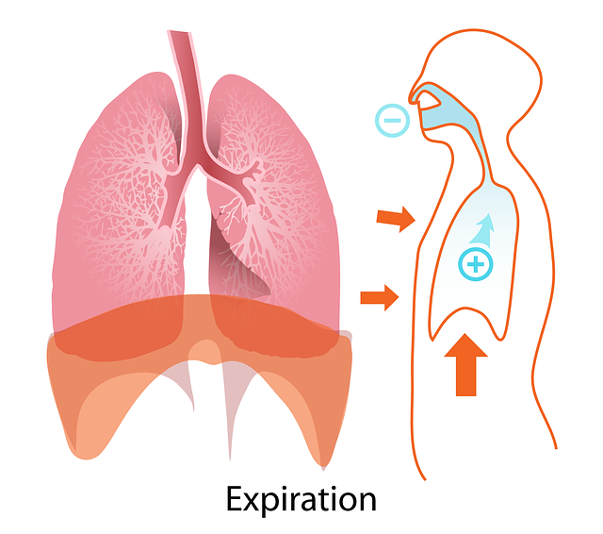
Ein Bild kann oftmals Vorgänge besser vermitteln. (Bild: ClkerFreeVectorImages/pixabay.com, CC 0)
Viele Bereiche der Erwachsenenbildung sind textlastig und sprachgebunden. Unter den Lernenden gibt es jedoch auch „visuelle Lerntypen“ sie bevorzugen anschauliche Lerninhalte und haben Schwierigkeiten mit abstrakten Begriffen oder theoretischen Texten. Deshalb sollten möglichst viele Formen der Veranschaulichung genutzt werden. Wie geeignet bildliche Darstellungen – bezogen einerseits auf das, was dargestellt werden soll, und andererseits auf die Adressaten – sind, hängt ab vom Einzelfall: Informationen können sowohl in der Wort- als auch in der Bildsprache anschaulich dargestellt werden. Je abstrakter ein Inhalt ist, desto geeigneter ist die Wortsprache und je konkreter ein Sachverhalt ist, desto geeigneter ist die Bildsprache, um ihn eindeutig darzustellen. Ob ein Gegenstand für eine Person anschaulich ist, hängt mindestens von folgenden Faktoren ab:
a) vom Vorwissen und den Einstellungen,
b) von der Fähigkeit, Bilder „lesen“ zu können,
c) von den Eigenschaften des wahrzunehmenden Gegenstandes,
d) vom jeweils konkreten Wahrnehmungskontext und
e) von der jeweiligen Vermittlungsabsicht (d.h. vom Lernziel)
(Stary, J. (1997). Visualisieren. Ein Studien- und Praxisbuch. Berlin, S. 15).
Visuelle Veranschaulichungen erfüllen unterschiedliche Funktionen: Sie motivieren, machen neugierig und wecken Aufmerksamkeit. Auch als Gedächtnishilfen können sie fungieren und so die Nachhaltigkeit des Lernens verstärken.
Bildhafte Darstellungen können Inhalte ordnen und Einzelzeiten strukturieren. Sie erleichtern das Verstehen (z.B. technischer Abbildungen), unterstützen das Erlernen von Fertigkeiten und (sportlichen) Bewegungsabläufen und regen die Kommunikation an. So kann es z.B. bei unterschiedlichen Wahrnehmungen und Beobachtungen zu einer näheren Auseinandersetzung mit der Darstellung und den Inhalten kommen. Bilder wecken nicht zuletzt Fantasie, Intuition und Visionen („Wie stelle ich mir meinen Arbeitsplatz der Zukunft vor?“).
Anregend sind farbige Veranschaulichungen. Dabei ist die Wirkung verschiedener Farben zu berücksichtigen:
- Rot wirkt erregend, wärmend und erzeugt Nähe,
- Blau wirkt entspannend, kalt und erzeugt Distanz,
- Grün wirkt beruhigend,
- Gelb wirkt erheiternd, leicht,
- Schwarz wirkt schwer, hart, eng,
- Weiß wirkt leicht, rein, still,
- Braun wirkt vertraulich, gemütlich,
- Grau wirkt leblos,
- Violett wirkt zweideutig,
- Orange wirkt warm und erzeugt Energie
Der Einsatz von Bildern ist empfehlenswert, doch sollte beachtet werden, dass zu viele Bilder, Schaubilder, Grafiken verwirren können. Auch hier empfiehlt sich eine Konzentration auf Wesentliches. Hierbei hilft die Fragestellung: Was soll mit einem Bild verdeutlicht werden?
Quelle: Siebert, H. (2010). Methoden für die Bildungsarbeit. Bielefeld: W. Bertelsmann.

